Un API de développement *(Application Programming Interface)* est une interface de programmation

Le choix de l’API de programmation minimum pour mon application s’est porté sur 2 critères : le plus important est la distribution globale de l’API.

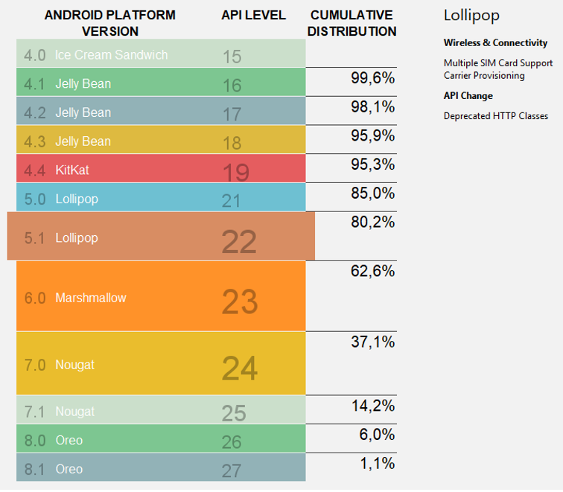L’application n’étant pas destiné au grand public mais à seulement quelques utilisateurs professionnels, on doit pouvoir l’utiliser sur le plus de modèle de smartphone Android possible. Le second critère est l’âge de l’API, car il doit être assez récent pour que je puisse profiter d’un maximum de fonctionnalité et de méthode de développement. Il fallait faire un compromis et donc l’API de niveau 22, Android 5.1 Lollipop à été choisie, car largement répandu, et assez récente car cette version d’Android est sortie en 2015.

Ce tableau récapitulatif peut être trouvé au démarrage d’un projet sur Android Studio mais aussi sur le site officiel de développement Android.

Ce prototype d’IHM à servi de base pour le développement de l’application.

L’objectif de l’Application est simple : il faut afficher en temps réel l’état du système et de ses composants : La carte de Gestion et les 6 capteurs la composant. C’est-à-dire que l’utilisateur de l’application doit être informé rapidement et simplement si un composant ne fonctionne plus.

Il a donc été décidé de réaliser des indicateurs avec un code couleur. Si la pastille de couleur est verte, il n’y a pas de problème détecté, le composant marche. Si elle est rouge, il y a un problème et une intervention de maintenance est requise.

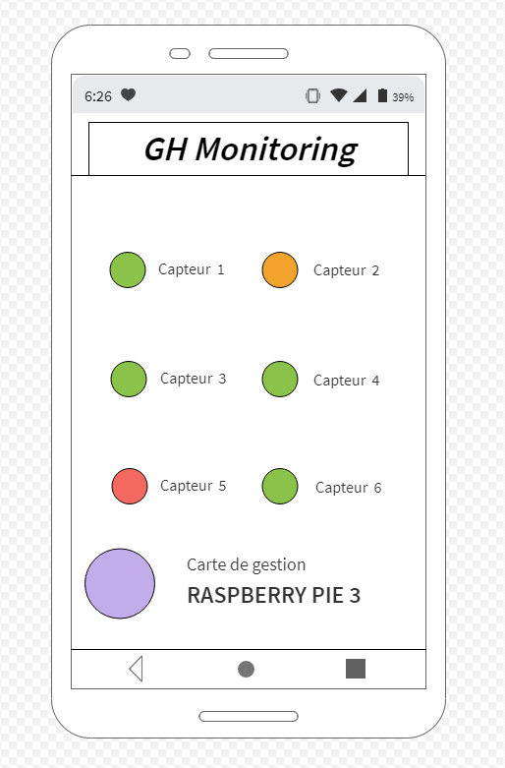

GH monitoring signifie Surveillance de Serre *(Greenhouse monitoring)*

**FONCTIONNEMENT DE L’APPLICATION**

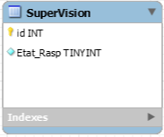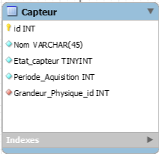Les états des capteurs sont stockés dans la base de données, tout comme l’état de la Raspberry.

Un fichier PHP se connectera à la base de données pour pouvoir récupérer les états du système. Cette page PHP affichera la ou les valeurs de la requête. L’application lira cette page utilisant le JSON *(JavaScript Object Notation)*.